「大家來種菜」活動教案設計/教學歷程/教學成果
（主題課程架構表中各教學單元均應規劃於此表格中）
教學主題 |  |  | 大家來種菜
設計理念 |  |  | 運用校園花園食材空地，以自然有機方式耕種，學習如何照顧農作物，了解農夫的辛苦；透過實際觀察與照顧，體會大自然生命的奧妙，當知桌上美味的菜餚得來不易，進而更珍惜資源、珍惜生活，達到環境保護的實踐與反省。而讓學生實際參與種植活動，更可以由觀察中了解四季、氣候、日照、開墾與水土保持的關係、作物的生長階段與病蟲害或別種動物的關係……學生從種菜到吃菜，就可以學到土地倫理、科學知識、欣賞生命……等等，再者蔬菜從栽種至收成十分快速，學生容易從中獲得快樂的滿足感，教學農園就是學習珍愛大地的最佳學習環境。另藉此教學活動，讓學生體會在地食材的飲食習慣，也是因應節能減碳、愛護地球的好作為。
教材來源 |  |  | 康軒版自然與生活科技三下、種子銀行相關網站
統整領域 |  |  | 自然、語文、藝文、環境教育、資訊教育
適用年級 |  |  | 1-6年級 | 教學節數 | 6節
學習目標 |  |  | A.明白土地與環境的關係，利用耕種的過程，打從內心愛惜土地與珍惜  植物資源。  B.透過實際播種、發芽、生葉、收成等歷程，明瞭植物體的生長階段。  C.藉由實地觀察紀錄蔬果的生長過程中，認識蔬果的生長外型特徵，了  解適合蔬果的生長條件。  D.經由蔬菜種植歷程，學會照顧蔬菜的方式及分工合作的工作態度。  E.透過兒童在種植期間發現的許多難題，例如：蟲害、枯萎……，進而  培養兒童解決問題的能力。  F.藉由蔬菜小書的心得記錄及分享讓學生了解種植蔬菜的甘苦。  G.結合藝術家作品，體會節能減碳的重要，落實在地食材的飲食習慣。
對 應 之  能力指標 |  |  | 自：1-2-5-2、 1-3-5-4。  綜：4-1-3、4-2-4。  環：3-1-1、3-2-1、3-3-1、4-1-1。  藝：1-2-3、2-2-2
教學資源
學生所需  教 具 |  |  | 各式蔬菜照片、各式蔬菜種子、學習單、DVD影片、蔬菜成長小書範例、  各項種植所需工具、數位相機
時間分配 | 節次 |  | 教學重點
 | 一 |  | 蔬菜大觀園:  1.介紹各種常見的蔬菜。  2.介紹種子銀行。
 | 二  |  三 |  | 種菜囉:  1.介紹各種當季常見的蔬菜種子。  2.介紹各種播種方法。  3.分組進行除草、鬆土、播種，並持續每日的觀察與照顧。
 | 四  |  六 |  | 蔬菜成長日記:  1.介紹成長紀錄表單範例。  2.指導小朋友以WORD簡單的文書處理，紀錄蔬菜成長情形。  3.持續照顧並觀察紀錄之。  ～～～～～～  成立班級小小種子銀行。（持續收集中……）
活動一: 蔬菜大觀園
教學時間 |  | 教學活動內容 |  |  |  | 教材教具 | 評量方式
第一節 |  | 1.介紹各種常見的蔬菜。  介紹蔬菜的大致類:根莖類、葉菜類、  花菜類、果實類、種子類、蕈菇類。  2.介紹種子銀行。  介紹保護地球生物多樣性的環保觀  念、在地食材的飲食習慣。  http://e-info.org.tw/taxonomy/term/18259 |  |  |  | 各種蔬菜圖片、種子銀行相關網站 | 認知評量、口頭評量
活動二: 種菜囉
教學時間 |  | 教學活動內容 |  |  |  | 教材教具 | 評量方式
第二、三節  （每日觀察與照顧） |  | 1.介紹當季常見的蔬菜種子:展示各種蔬菜種  子、種子圖片，及當地當季適栽蔬菜表。  2.介紹各種播種方法。  介紹撒播、條播、點播的各種方法及適用種  子及時機，並實地操作體驗。  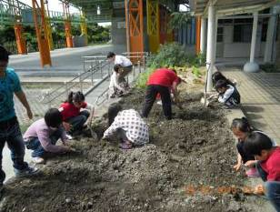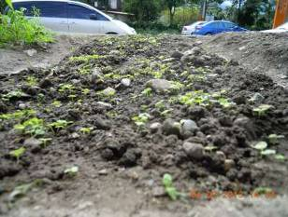  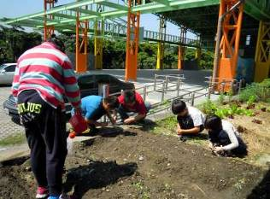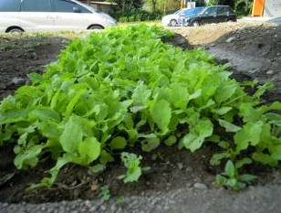  3.分組進行除草、鬆土、播種，並持續每日的  觀察與照顧至採收。  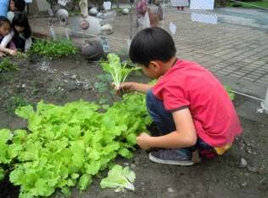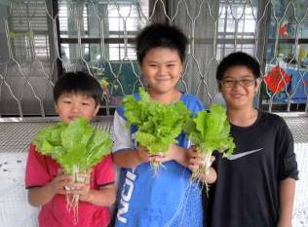 |  |  |  | 各種種子圖片、各種蔬菜種子、當地當季適栽蔬菜表、小鏟子、手套、澆水器 | 認知評量、口頭評量、實作評量、同儕評量
活動三: 蔬菜成長日記
教學時間 |  | 教學活動內容 |  |  |  | 教材教具 | 評量方式
第四、五節  （每日觀察與紀錄） |  | 1.介紹成長紀錄表單範例。  2.指導小朋友以WORD簡單的文書處  理，紀錄蔬菜成長情形。  配合資訊課程到電腦教室操作。 |  |  |  | 紀錄表範例、電腦（教室） | 認知評量、口頭評量、實作評量、  檔案報告評量、同儕評量
活動四: 小小種子銀行
教學時間 |  | 教學活動內容 |  |  |  | 教材教具 | 評量方式
第六節  （持續中） |  | 1.介紹種子銀行的意義和實例。  2.指導小朋友收集種子的簡單方法。  洗淨、乾燥、密封。 |  |  |  | 種子銀行相關網站、小玻璃瓶、小夾鍊袋 | 實作評量、同儕評量
補充資料  (務必註明資料來源) |  | 台灣環境資訊協會-環境資訊中心http://e-info.org.tw/taxonomy/term/18259

